ДОМАШНИЕ ПТИЦЫ  Раскрасить домашних птиц. Попросить ребенка показать, где петушок, где уточка, где гусь. Как они подают голос (ку-ка-ре-ку, кря-кря, га-га)? Кто у них детеныши (цыпленок, утенок, гусенок)?  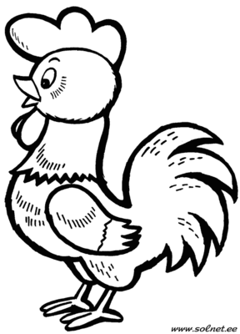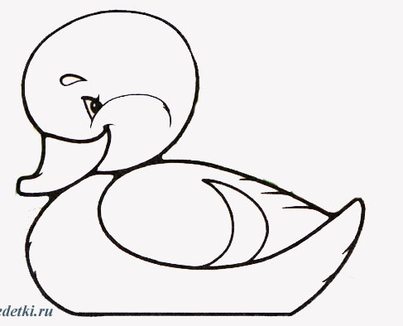  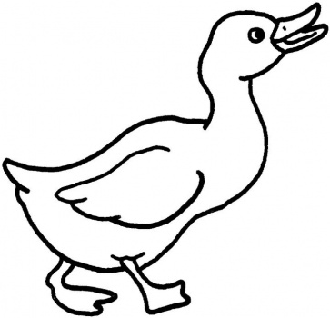 | Прочитать ребенку стихотворение.  Вышла курочка гулять, свежей травки пощипать,  А за ней цыплятки — желтые ребятки.  «Ко-ко-ко, ко-ко-ко, не ходите далеко,  Лапками гребите, зернышки ищите!».  Закрасить мячик, который находится слева, красным цветом, посередине – зеленым, справа – желтым.    Учить ребенка показывать правую и левую руку.

ДОМАШНИЕ ПТИЦЫ  Раскрасить  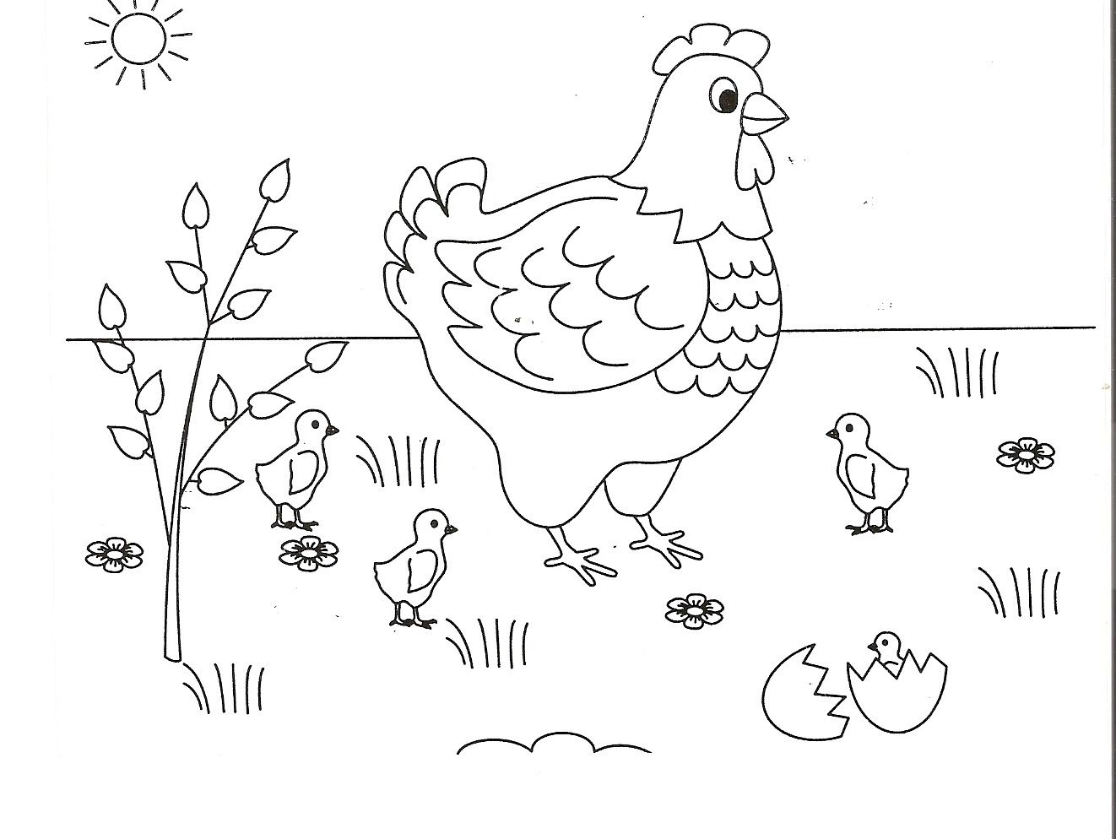 | Раскрасить большой предмет желтым цветом, средний – синим, маленький – красным.    

ДОМАШНИЕ ПТИЦЫ  Обвести пунктирные линии – помочь утёнку увидеть на небе разноцветную радугу. Раскрасить картинку.  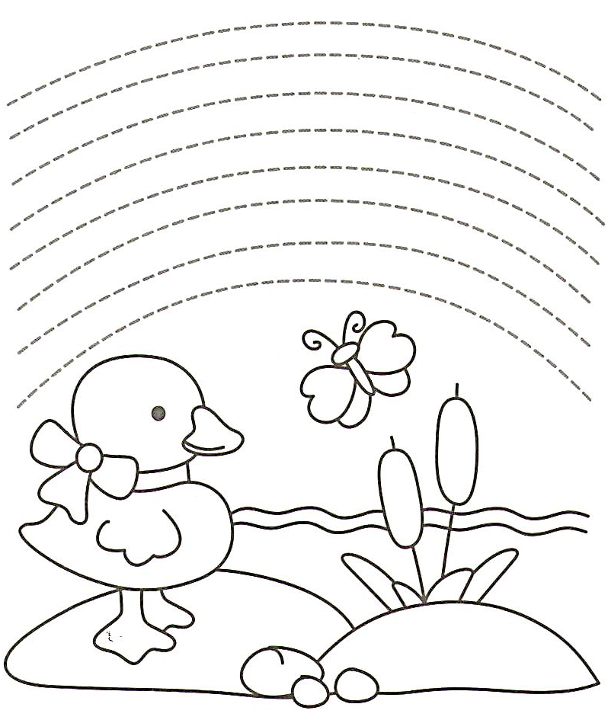 | Найти среди цыплят такого же цыпленка, как в рамочке. Раскрасить.  